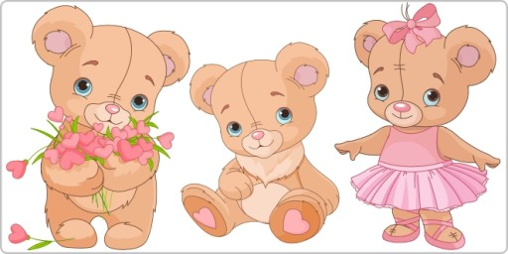
Echo Misiaków
PAŹDZIERNIK 2022

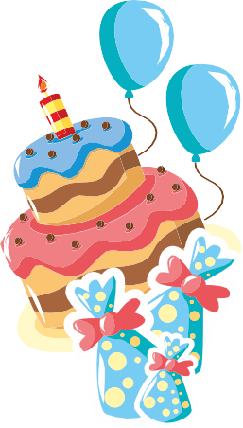

Urodziny Misiaków
Wszystkiego najlepszego
Kochani Solenizanci!
Dużo zdrówka, uśmiechu, miłych kolegów
i niezapomnianych przygód - życzą dzieci i pracownicy przedszkola dla:
Leona !!!

Mamo, tato pobaw się ze mną!
Jesień to pora roku w której możemy obserwować zachodzące zmiany
w przyrodzie.
Oto propozycja zabawy z wykorzystaniem jesiennych liści i innych
rzeczy, które znajdują się w każdym domu.
Wycinamy z bloku drzewo, wokół rozsypujemy liście. Dziecko ma za
zadanie dmuchać na nie, tak by wszystkie znalazły się na drzewie lub
na odwrót -układamy liście na drzewie, a dziecko ma je z niego
zdmuchnąć.
Czas na piosenkę
O jesieni i o listkach możemy także pośpiewać i przy okazji poćwiczyć
motorykę dużą. Zatem zaczynajmy! Listki w dłoń!
Listek, listek, mały listek, mały listek [trzymamy listek za ogonek w górze]
z drzewa dzisiaj spadł. [pokazujemy ruch listkiem jakby spadał]
Listek, listek, mały listek [trzymamy listek za ogonek w górze]
spada, spada, spada, spada, spada, spada, spada, spada, spada [pokazujemy
ruch listkiem jakby spadał]
Spada nam na ... dłoń / rękę / nos / głowę itd. [kładziemy listek na ... dłoń /
rękę / nos itp.]
PS. Najlepsze będą listki brzozy, ponieważ mają długie ogonki i są malutkie

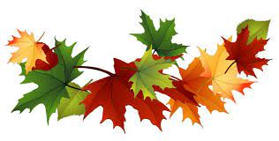

Tego się uczymy
Jesienny rock and roll
sł.: D. Kluska, muz.: B. Marszałek
1.Kolorowa Pani Jesień
z wiatrem mknie przez pola
i radośnie podśpiewując,
tańczy rock and rolla.
Ref.: Noga w przód i noga w bok,
to jest nasz jesienny rock!
Noga w przód i noga w bok,
to jesienny rock!
2. Kolorowa Pani Jesień
patrzy gdzieś do góry,
z deszczem tańczy rock and rolla
i rozśmiesz chmury.
Ref. Noga w przód i noga w bok…
3. Kolorowa Pani Jesień
ma parasol w ręce.
Choć deszcz pada, choć wiatr wieje,
tańczy przy piosence!
Ref. Noga w przód i noga w bok…

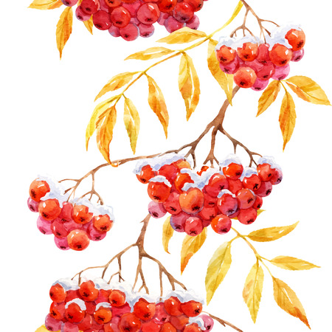
Jesienne zagadki
Jesienią zmieniają kolor i
spadają z drzew.
To takie specjalne buty, które
zrobione są z gumy i
możemy w nich nawet
poskakać po kałużach, a
nasze stopy dalej będą
suche.
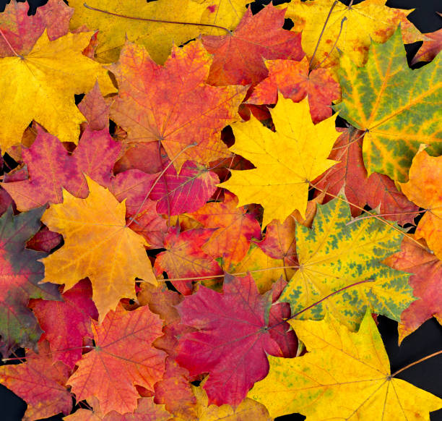
To malutkie czerwone
kuleczki, rosną na drzewie,
my - ludzie nie możemy ich
jeść, ale za to bardzo lubią je ptaki.

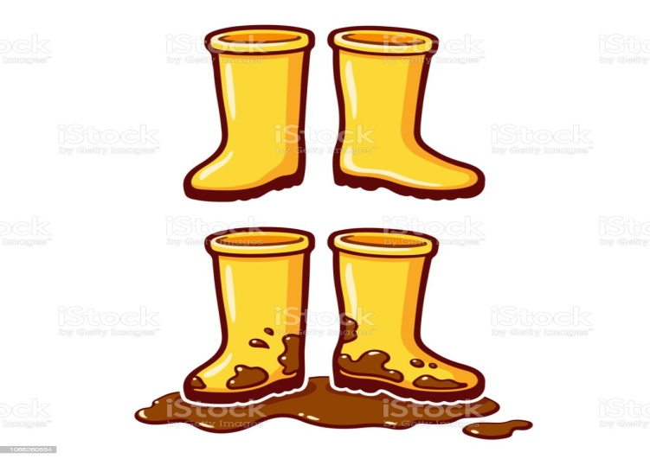

Zadanie dla wytrwałych ;)

Wyklej drzewa plasteliną

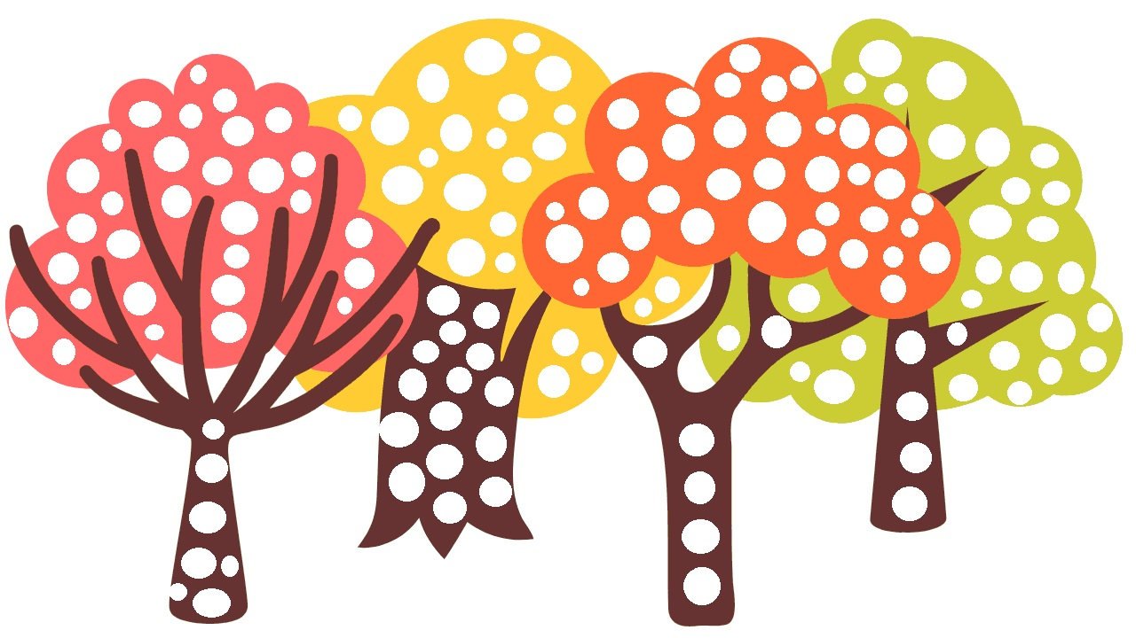

Wych. Ewa Staszak

